令和3年度 奈良市修学旅行生「奈良旅行」支援事業 奈良土産品支給業務

奈良土産品 提案書 添付書類 事業者名

写真添付欄 （商品と店頭販売価格が写った写真か画像データを添付ください）

③

令和3年度 奈良市修学旅行生「奈良旅行」支援事業 奈良土産品支給業務
記入例

奈良土産品 提案書 添付書類 事業者名 株式会社△△△△

写真添付欄 （商品と店頭販売価格が写った写真か画像データを添付ください）
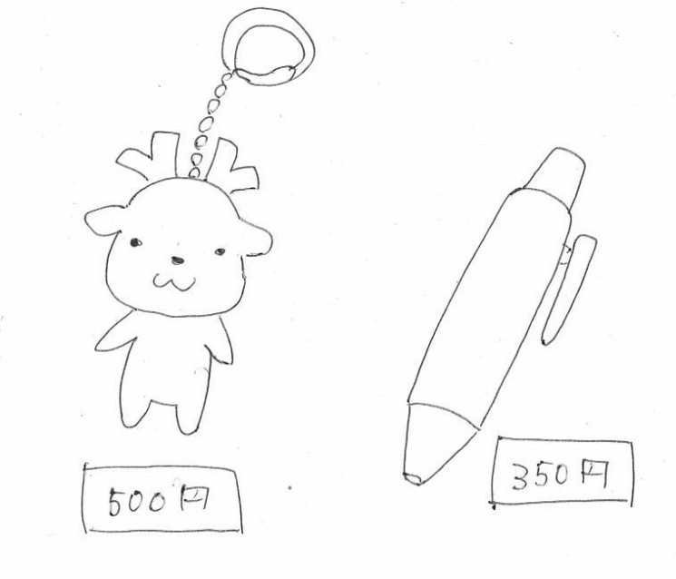
食品の場合は、商品裏面等に記載されている
成分表示の部分の写真も添付してください。

③
③

